#### همگامی نوسانگرهای نوع یک بر روی شبکه­های جهت دار غیرمدور

**ابوالفضل ضیایی مهر1*، مینا زارعی 1**

1 *دانشگاه تحصیلات تکمیلی علوم پایه زنجان*

**\*Email : a.ziaeemehr@iasbs.ac.ir**

**چكيده**

*نورون­ها با توجه به نحوه ی پاسخشان به اختلالات به دو نوع یک و دو تقسیم می­شوند. تحقیقات نشان داده‌اند که در شبکه‌های بدون جهت، نورون­های نوع دو بهتر از نورون­های نوع یک همگام می­شوند. همان‌طور که می­دانیم ساختار شبکه‌ در همگامی نوسانگرهای جفت شده اثر گذار است. از آنجایی که شبکه‌های عصبی در‌واقع جهت دار هستند، در این مقاله به بررسی اثر ساختار شبکه­های جهت دار در همگامی نوسانگرهای نوع یک می­پردازیم. نتایج حاصل از شبیه سازی نوسانگرهای جفت شده ی فازی نشان می‌دهد که حلقه­های بازخورد مانعی برای همگامی این نوع از نوسانگرها هستند. بنابراین در شبکه‌ها جهت دار غیرمدور نوسانگرهای نوع یک بهتر همگام می­شوند. همچنین این افزایش همگامی در شبکه‌هایی با ساختار غیر همگن بیشتر دیده می­شود.. نتایج این مطالعه می­تواند در بررسی همگامی نورون­های دستگاه عصبی مورد استفاده قرار گیرد.*

واژه‌هاي كليدي: همگامی, شبکه جهت دار, شبکه عصبی, نوسانگر نوع یک و دو

## مقدمه

هدف اصلی در نظریه­ی پیچیدگی درک رفتار جمعی حاصل در شبکه­هایی بزرگ از سیستم­های دینامیکی برهمکنش کننده است. همگامی شبکه نوسانگرهای جفت شده، نمونه­ای برای فهم این رفتار جمعی شناخته می­شود. مثال­های مختلفی از همگامی در طبیعت وجود دارد، مانند نورافشانی کرم­های شب­تاب، سلول­های ضربان قلب و فعالیت نورون­های مغز [[1]]. در همگامی شبکه­های پیچیده هر دو عامل دینامیک و ساختار تأثیر گذارند. نوسانگرهای فازی که نمونه ساده شده­ای از دینامیک پیچیده سلول­های عصبی­اند بر حسب رفتارشان در برابر اختلال وارده به دو دسته تقسیم می­شوند. نوع اول که همیشه با جلو انداختن فاز به اختلال پاسخ می­دهد و نوع دوم که بسته به زمان اعمال اختلال می­تواند فاز خود را جلو یا عقب بیاندازد. در واقع مغز شبکه­ای پیچیده از نورون­های نوع یک و دو است. به عنوان مثال، اکثر نورون­های گنگلیون مارپیچی در بخش شنوایی دینامیک نوع یک دارند [[2]]. همچنین گزارش شده است که در سیستم عصبی مرکزی استیل کولین با تأثیر بر دینامیک نورون­ها می­تواند باعث تغییر آن­ها از نوع دو به یک شود. با توجه به این موارد مبنی بر وجود نورون­های نوع یک و گزارشات قبلی که نورون­های نوع یک به سختی همگام شوند [[3]], در این مقاله به دنبال یافتن ساختاری هستیم که نوسانگرهای نوع یک بتوانند بر روی آن به خوبی همگام شوند. نشان می­دهیم که شبکه­ای که در آن حلقه­های بازخورد از بین رفته باشند می­تواند کاندید بسیار خوبی برای این منظور باشد.

## روش­های محاسباتی

### مدل دینامیکی

برای بررسی دینامیک همگامی در شبکه­ای از نوسانگرهای فازی, تعمیمی از مدل کوراموتو را در نظر می­گیریم که در آن تحول فاز نوسانگرهای نوع یک و دو به صورت زیر داده می­شود:

در اینجا فاز نوسانگر ام است. همچنین وقتی گره­های و به هم متصل باشند, است و در غیر این صورت . نیز ثابت جفت شدگی است. در این معادله متناظر با نوسانگر نوع یک و نوسانگر نوع دو است. برای تعیین میزان همگامی از پارامتر نظم مدل کروماتو استفاده می­کنیم. پارامتر نظم در حالت پایا را هم با نشان می­دهیم. پارامتر نظم عددی بین صفر (ناهمگامی) و یک (همگامی کامل) دارد. فاز اولیه نوسانگرها به صورت یکنواخت تصادفی بین و فرکانس اولیه یکسان در نظر گرفته می­شود.

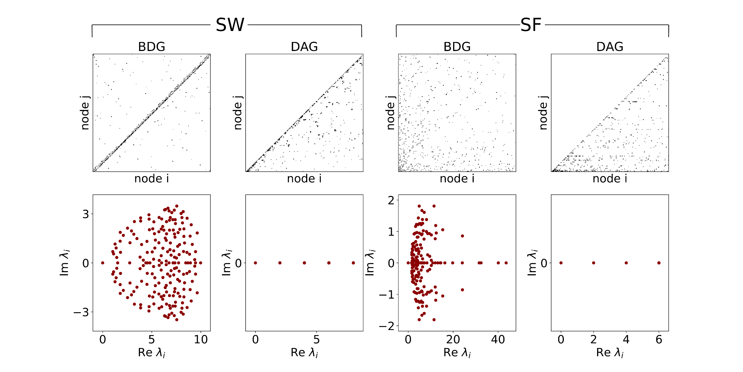

شکل1. ویژگی­های شبکه­های جهت دار و بدون جهت. (ردیف بالا) ماتریس­های مجاورت (ردیف پایین) ویژه مقادیر ماتریس لاپلاسی (L = Din-A) .

### شبکه اتصالی

برای شبکه اتصالی ماتریس­های بی­مقیاس[4](SF) و جهان­کوچک[5] (SW) با ۲۰۰ گره در نظر می­گیریم و آن­ها را با حفظ اسکلت بندی شبکه به صورت شبکه جهت دار غیرمدور (DAG) و شبکه جهت دار بالانس(BDG) جهت دار می­کنیم [[6]]. شبکه DAG دارای حلقه­های پیش­خورد[7] (FF) و شبکه BDG دارای حلقه­های بازخورد[8] (FB) زیادی است. شبکه­ای که با نمادU نشان داده می­شود در واقع اسکلت جهت­دار نشده­ی شبکه­های مورد استفاده است. **شکل (1)** ویژگی­های شبکه­های اتصالی مورد استفاده را نشان می­دهد. در واقع شکل ماتریس مجاورت و توزیع ویژه مقادیر ماتریس لاپلاسی, صحت نوع جهت دار بودن شبکه­ها را نشان می­دهد. شبکه DAG دارای ماتریس مجاورت پایین (یا بالا) مثلثی است و ویژه مقادیر ماتریس لاپلاسی آن حقیقی است. در مقابل ماتریس لاپلاسی شبکه BDG دارای ویژه مقادیر مختلط است.

## نتایج

موتیف­ها[9] به عنوان واحدهای سازنده­ی شبکه­های پیچیده شناخته می­شوند. حلقه­های بازخورد و پیش خورد از موتیف­های مهم در شبکه­های جهت­داراند. در **شکل(2)** همگامی نوسانگرهای فازی نوع یک و دو با استفاده از پارامتر نظم و نمای لیاپانوف [[10]], بر روی حلقه­های پیش­خورد و بازخورد که از سه نوسانگر تشکیل شده­اند بررسی

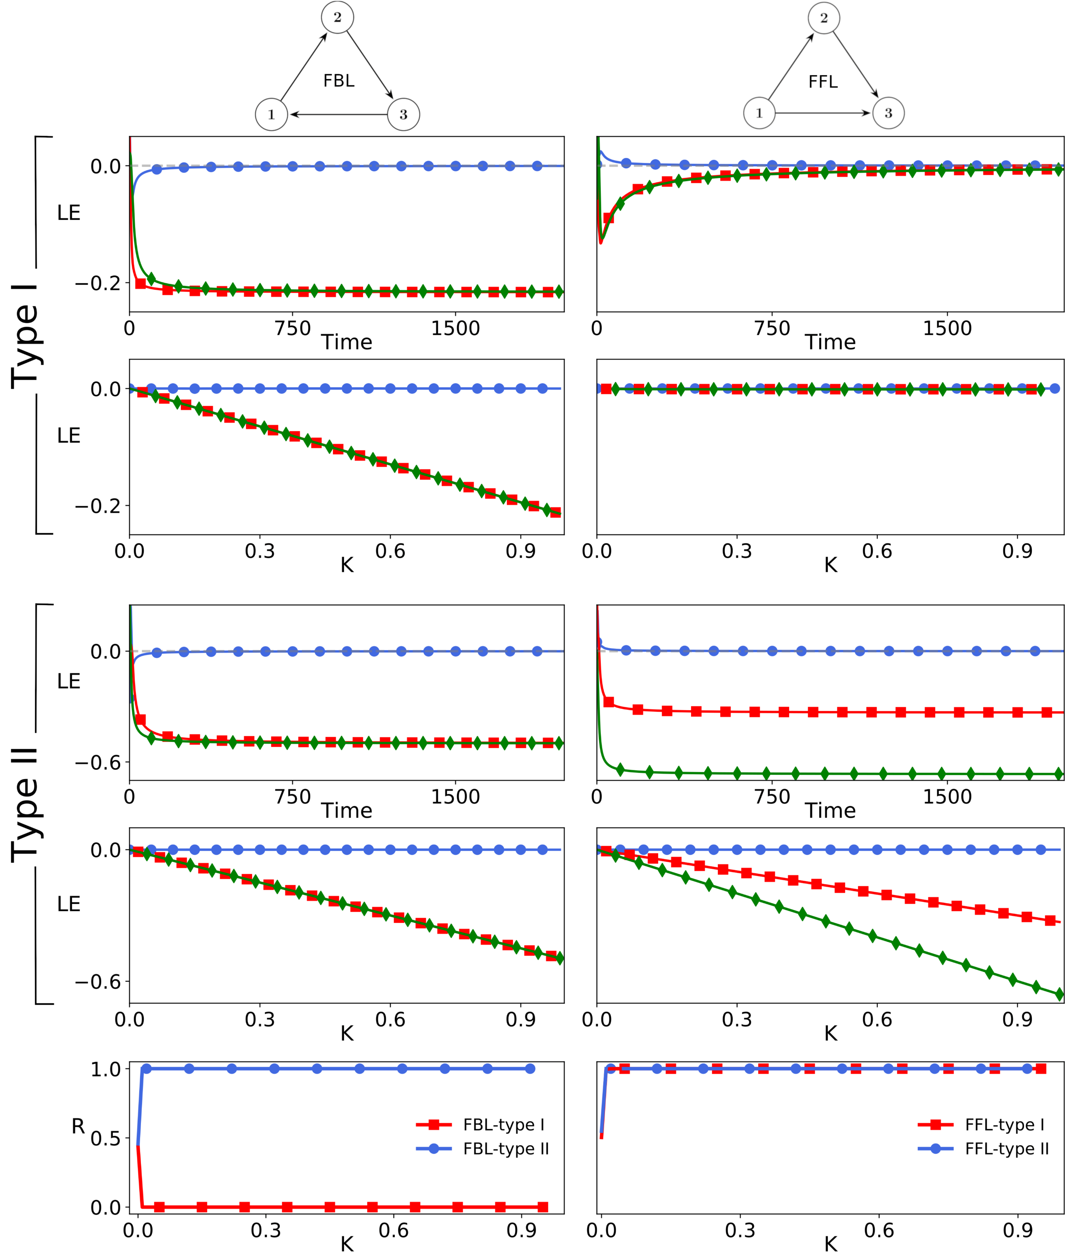

شکل 2. طیف نماهای لیاپانوف (LE) بر حسب زمان و قدرت جفت شدگی و همچنین پارامتر نظم نوسانگرهای کروماتو نوع یک و دو بر بروی حلقه­های پیش خورد و باز خورد.

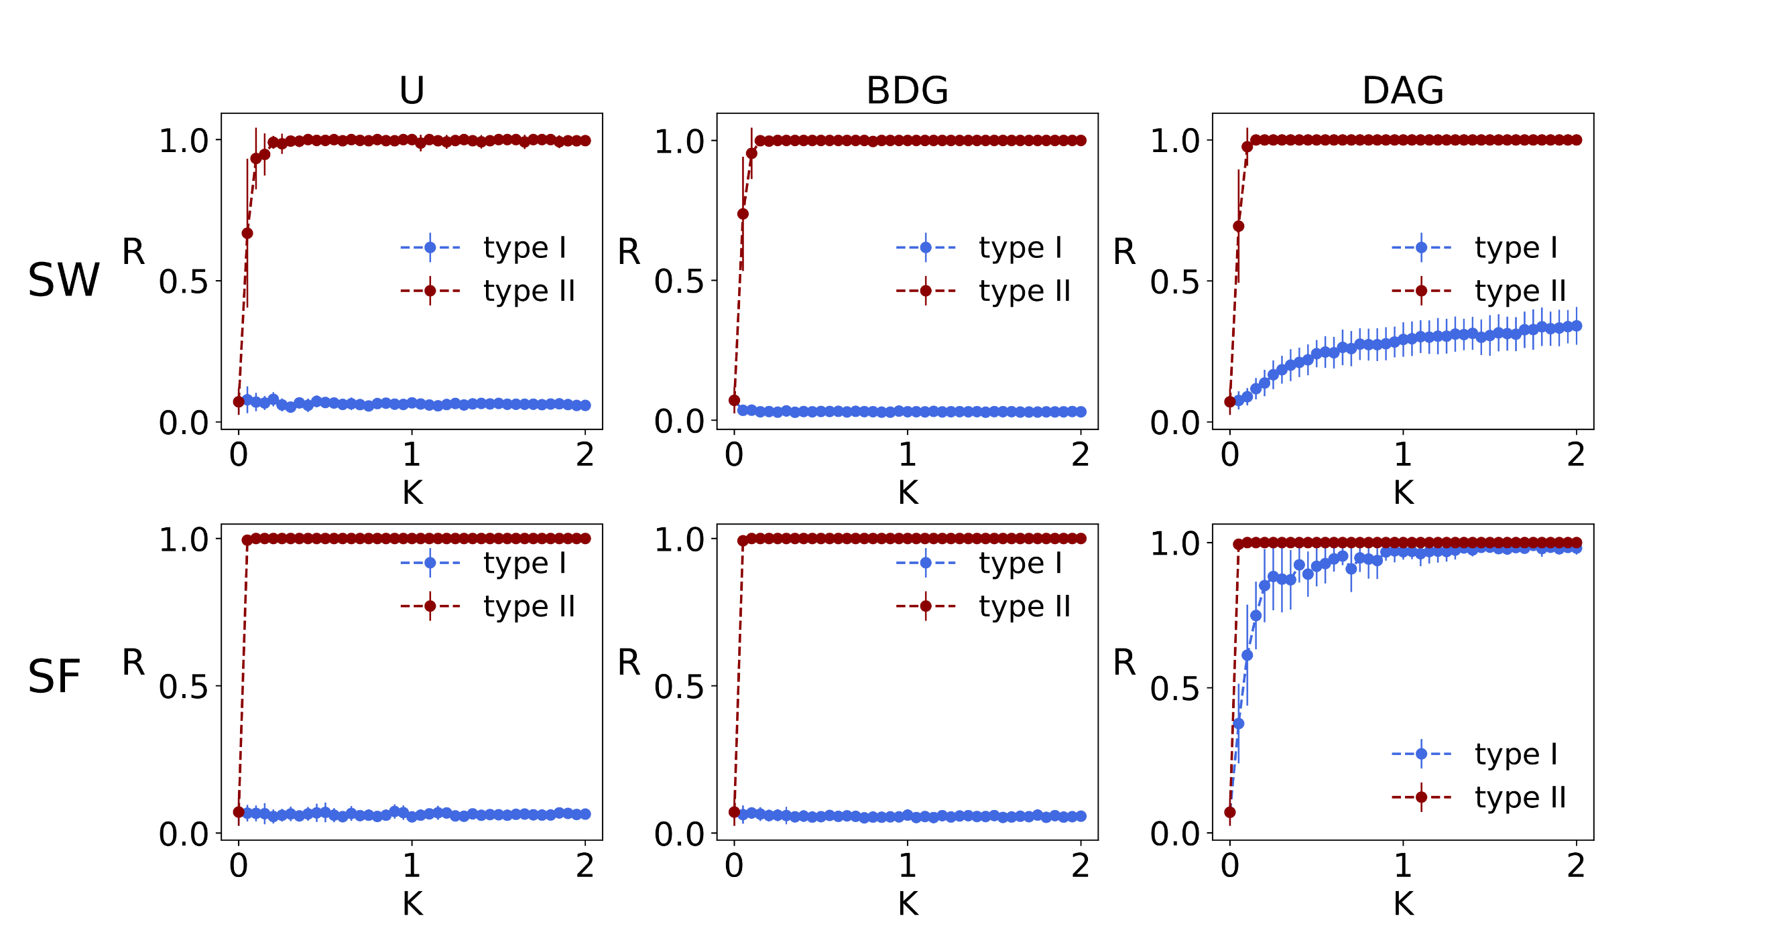

## شکل 3. متوسط زمانی پارامتر نظم نوسانگر­های نوع یک و دو بر روی شبکه­های جهان کوچک و بی مقیاس با تعداد 200 گره و فرکانس اولیه یکسان.

می­شود. همان طور که مشخص است نوسانگرهای نوع دو بر روی هر دو نوع حلقه همگام می­شوند در حالی که نوسانگرهای نوع یک بر بروی حلقه بازخورد ناهمگام اند ولی بر روی حلقه پیش خورد همگام می­شوند. نکته جالب از طیف نماهای لیاپانوف این است که تمام نماها برای نوسانگر نوع یک بر روی حلقه پیش­خورد صفر می­شود. در **شکل (3)** این نتیجه را بر روی شبکه­های جهت دار حاوی 200 گره بررسی می­کنیم. با توجه به نتایج, نوسانگرهای نوع یک می­توانند به خوبی بر روی شبکه­های بی مقیاس بدون حلقه بازخورد (DAG) و تا حدودی بر روی شبکه جهان کوچک معادل همگام شوند. **شکل (4)** طیف نماهای لیاپانوف برای شبکه­های جهت­دار و بدون جهت را برحسب زمان و قدرت جفت شدگی نشان می­دهد. همان طور که مشخص است, طیف نماها برای نوسانگرهای نوع 1 روی شبکه BDG و بدون جهت دارای مقادیر مثبت است که به ناپایداری در همگامی منجر می­شود. در حالی که بر روی شکه DAG تمام نماها صفر می­شود. همچنین برای نوسانگرهای نوع 2 طیف نماها هیچ گاه مثبت نیست که بیانگر پایداری همگامی در شبکه ای از نوسانگرهای نوع دو است.

## نتيجه‌گيري

هدف این گزارش بررسی اثر ساختار بر روی همگامی نوسانگرهای نوع یک و دو و یافتن ساختاری که نوسانگرهای نوع یک بتوانند به خوبی بر روی آن همگام شوند بود. مشاهده کردیم حذف حلقه­های بازخور به بهبود همگامی در شبکه­هایی همگن از نوسانگرهای نوع یک کمک می­کند. این افزایش همگامی در شبکه­هایی که گره­های فراگیر دارند (SF) بیشتر خواهد بود. در واقع در این شبکه­ها شارش اطلاعات از گره­های پریال یا فراگیر شروع می­شود.

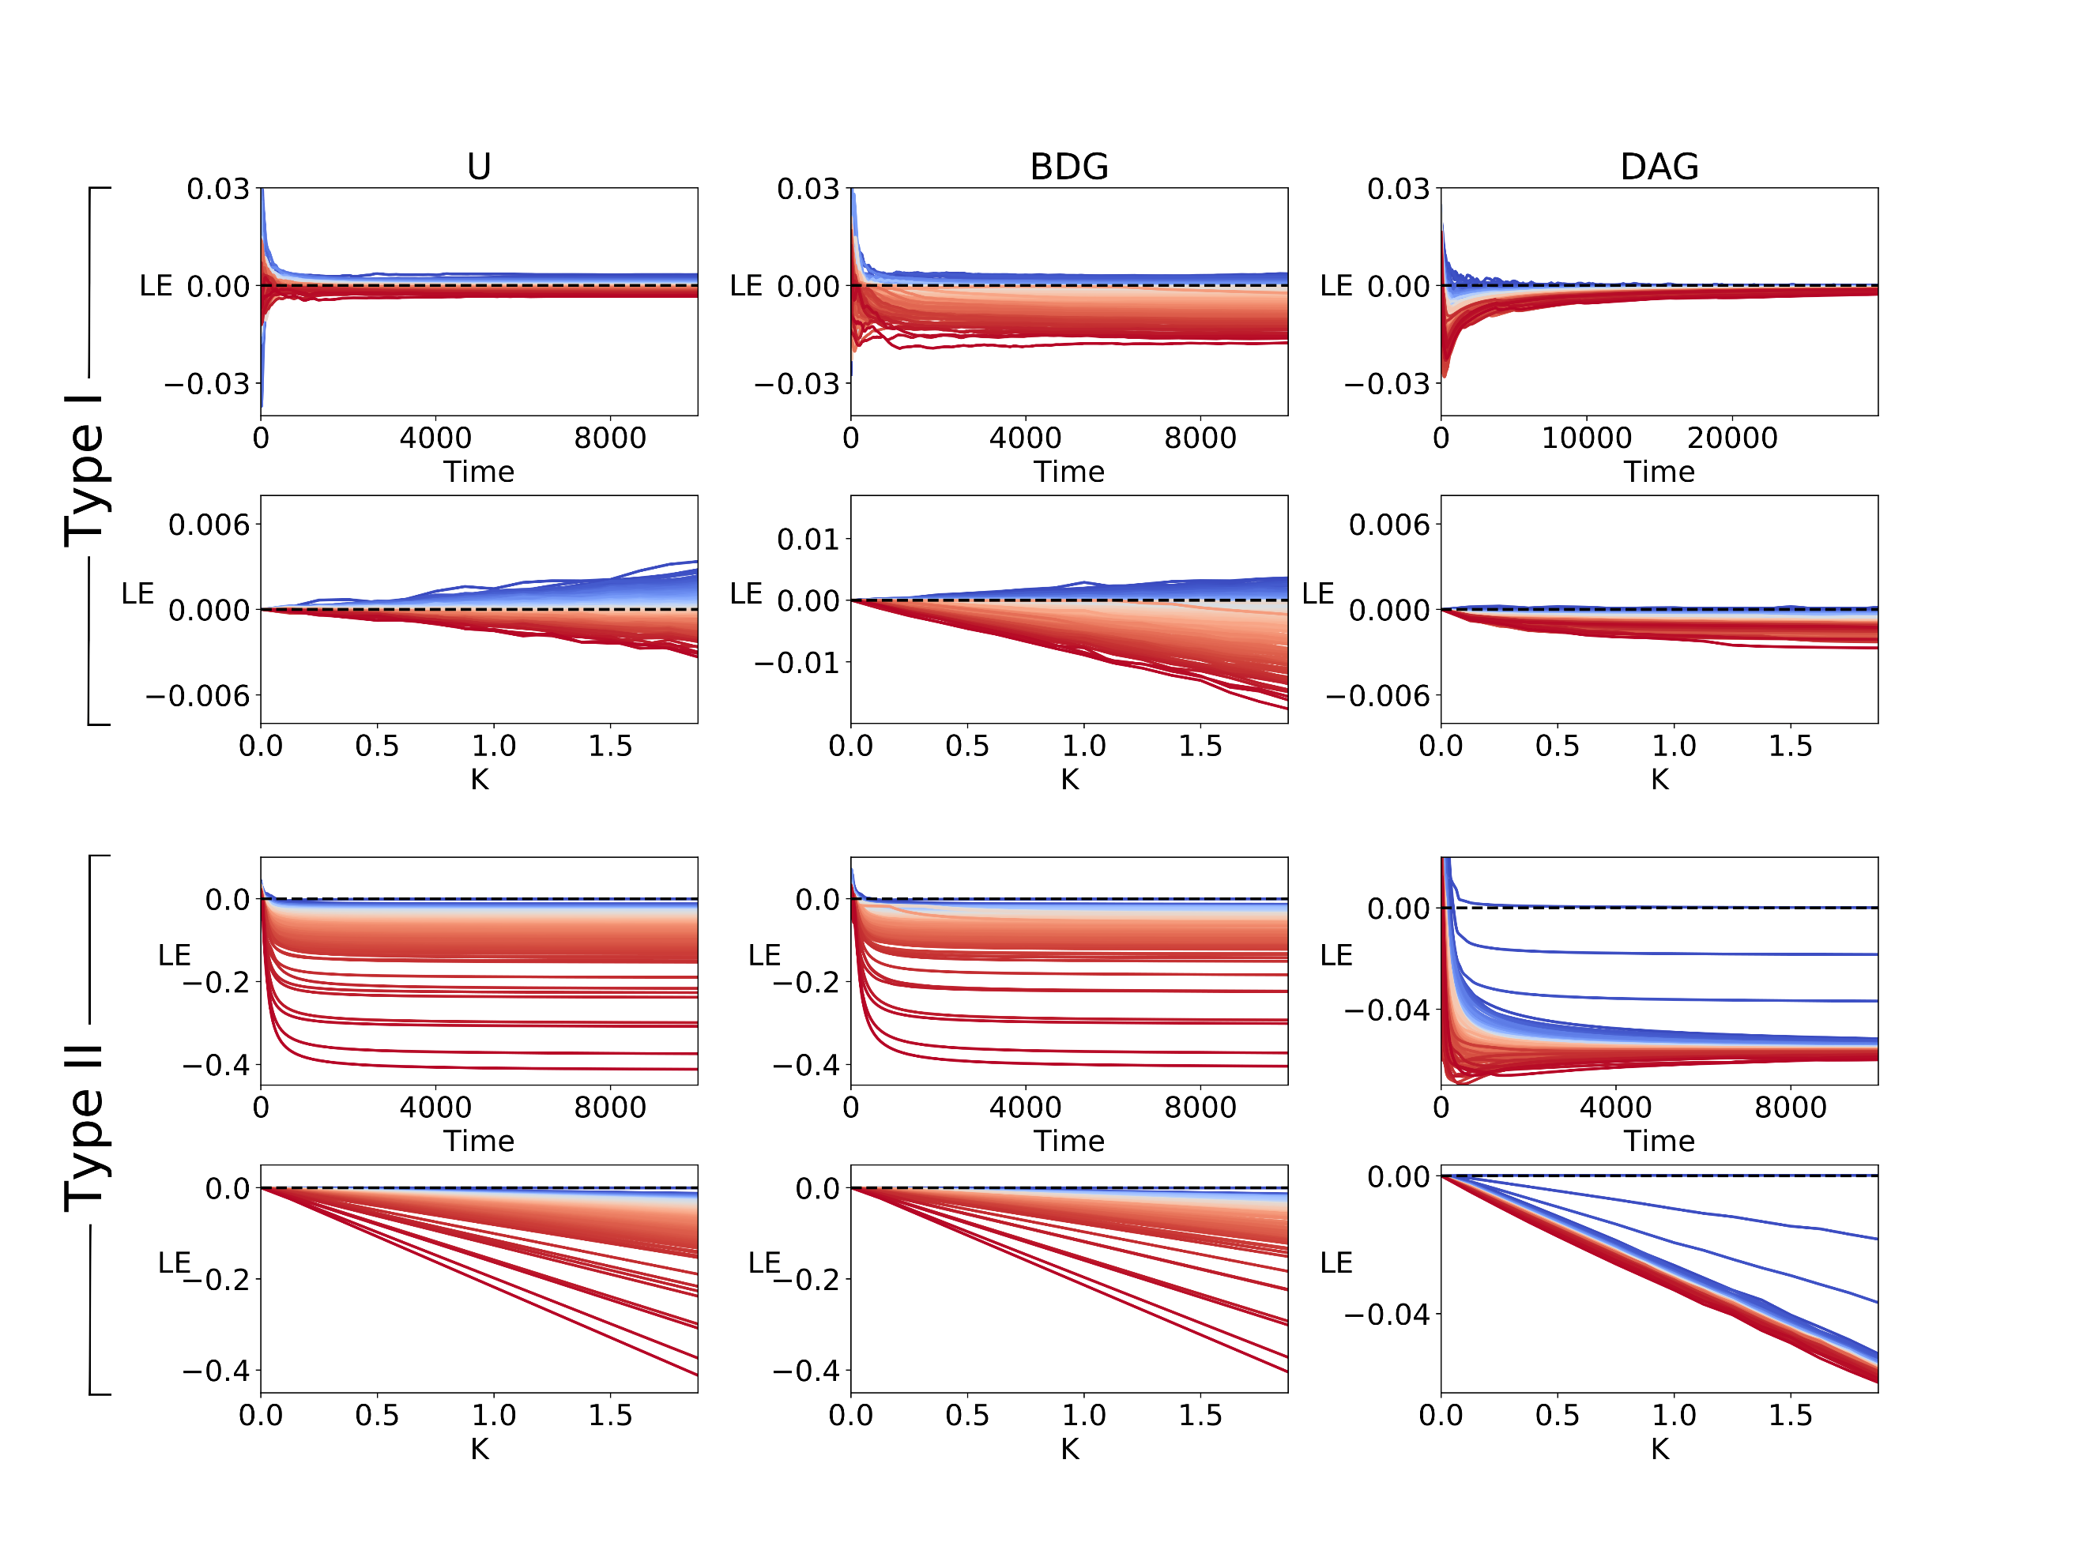

شکل 4. طیف نماهای لیاپانوف نوسانگرهای فازی نوع یک و دو بر حسب زمان و قدرت جفت شدگی بر روی شبکه بی مقیاس با 200 گره.

## مرجع‌ها

1. [] Glass, L. and Mackey, M.C., 1988. From clocks to chaos: The rhythms of life. *Princeton University Press*.
2. [] Reid, M.A., Flores-Otero, J. and Davis, R.L., 2004. Firing patterns of type II spiral ganglion neurons in vitro. *Journal of Neuroscience*, **24(3)**, pp.733-742.
3. [] Ermentrout, B., 1996. Type I membranes, phase resetting curves, and synchrony. *Neural computation*, **8(5)**, pp.979-1001.
4. Scale free
5. Small world
6. [] Sheshbolouki, A., Zarei, M. and Sarbazi-Azad, H., 2015. Are feedback loops destructive to synchronization. EPL (*Europhysics Letters*), **111(4)**, p.40010.
7. Feed forward
8. Feed back
9. Motif
10. [] Wolf, A., Swift, J.B., Swinney, H.L. and Vastano, J.A., 1985. Determining Lyapunov exponents from a time series. *Physica D: Nonlinear Phenomena*, ***16*(3)**, pp.285-317.